Cable UTP CAT 6a.-
Imagenes
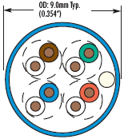
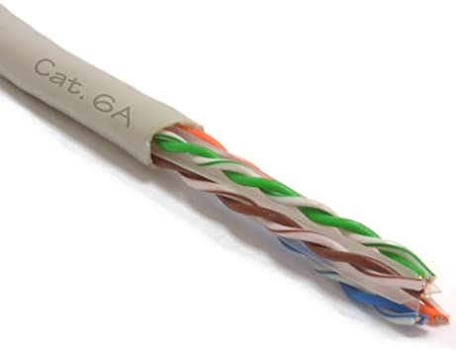

Versión máxima de Ethernet soportada
10GBASE-T
Distancia máxima en ethernet
100m en UTP no aconsejable por tema de diafonía exógena, por tanto mejor usar F/UTP
Referencia
https://atlascomunicaciones.com/cable-cat6-y-cat6a-diferencias/

Cable de fibra multimodo OM3.-
Versión máxima de Ethernet soportada
En versión mono cableado admite una velocidad máxima de 10GBASE-SR con una distancia de 300m y en modo multipunto adminte una velocidad máxima de 100GBASE-SR10 con una distancia máxima de 100m
Referencia
https://atlascomunicaciones.com/fibras-opticas-om3-y-om4/
https://en.wikipedia.org/wiki/Multi-mode_optical_fiber
WIFIS
WIFI 4
nombre IEE: IEE 802.11n
bandas de frecuencias: 2,4/5Ghz
velocidad máxima teórica con una antena solo: 150Mbps en 40Mhz
WIFI 5
nombre IEE: IEE 802.11ac
bandas de frecuiencias: 5Ghz
velocidad máxima teórica con una antena solo: 200Mbps en 40Mhz
WIFI 6
nombre IEE: IEE 802.11ax
bandas de frecuencias: 2,4/5Ghz
velocidad máxima teóriuca con una antela solo: 1,2Gbps en 160Mhz
Referencias
https://www.intel.es/content/www/es/es/support/articles/000005725/wireless/legacy-intel-wireless-products.html
https://en.wikipedia.org/wiki/Wi-Fi_Alliance

Actividad 2
En mi hogar la conexión a internet se realiza a través de una antena punto a punto wifi de la marca Ubiquity, siendo este punto de acceso
https://eu.store.ui.com/collections/wireless/products/litebeam-5ac-gen2?_pos=1&_sid=ee428650b&_ss=r
y usando dentro de la casa un router propio convertido a neutro por tanto usaré el modelo de referencia marcado en la actividad.
Numeración:

- Luz de Internet: indica el estado de la conexión a Internet.
- Luz de Wi-Fi: indica el estado de la red Wi-Fi.
- Luz de Teléfono: indica el estado del servicio de Telefonía fija.
- Botón de WPS: permite conectar tus equipos por Wi-Fi sin introducir la clave, siempre que sean compatibles con este protocolo (por ejemplo, los sistemas Windows 7/8/10 y Android son compatibles con WPS).
- Botón de Wi-Fi: permite activar o desactivar la red Wi-Fi.
- Puertos de Telefonía fija: estos dos puertos (azul y violeta) permiten conectar hasta 2 terminales fijos con conector analógico (RJ11).
- Puerto USB 3.0: permite conectar equipos USB tales como discos duros externos o impresoras. Puede proporcionar hasta 1A de intensidad.
- Puertos LAN Gigabit Ethernet: estos cuatro puertos permiten conectar equipos por cable Ethernet (conector RJ45) a velocidades de hasta 1 Gbps.
- Botón de "Reset": permite restaurar el equipo a valores de fábrica. Para ello es necesario presionar durante 5 segundos con un objeto puntiagudo (bolígrafo, clip o similar).
- Botón "ON/OFF": permite encender y apagar el router.
- Conexión a la fuente de alimentación: conecta siempre la fuente incluida con el Livebox 6.
- Puerto WAN (naranja): en este conector va el cable de conexión a internet con una velocidad de 2,5Gb
A continuación, contesta a las siguientes preguntas acerca de tu router ISP:
- ¿Qué tipo de conexión a Internet proporciona y qué tipo de cableado usa para la conectividad WAN externa? (fibra óptica, DOCSIS con cable coaxial, ADSL con par trenzado telefónico, …)
La conexión en mi ISP es a través de una conexión WIFI por una antena, si es por el router de muestra la conexión de ese router por el puerto WAN debe de ser por un par trenzado con una cabeza RJ45, al ser de una velocidad máxima de 2,5Gb deberá de ser un cable de CAT 6 mínimo.
- ¿Realiza la función de "conmutador" (switch)? ¿Cuántos puertos conmutados tiene? ¿Cuál es dicha función?
En la conexión de mi ISP solo posee una entrada rj45 que es donde se conecta el cable al router neutro que yo poseo en mi hogar
- ¿Realiza la función de "punto de acceso inalámbrico"? ¿Cuál es dicha función?
- ¿Realiza la función de "servidor DHCP"? ¿Cuál es dicha función?

